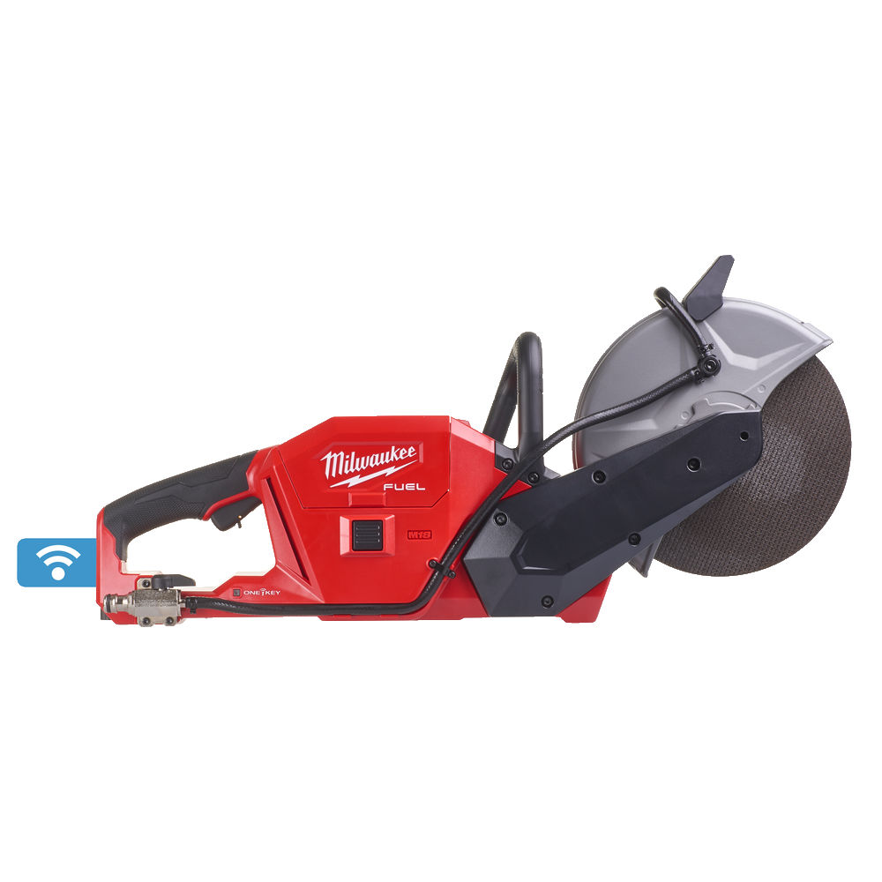

ДОСТУПНОСТЬ ФЕВРАЛЬ 2020

08
Fall

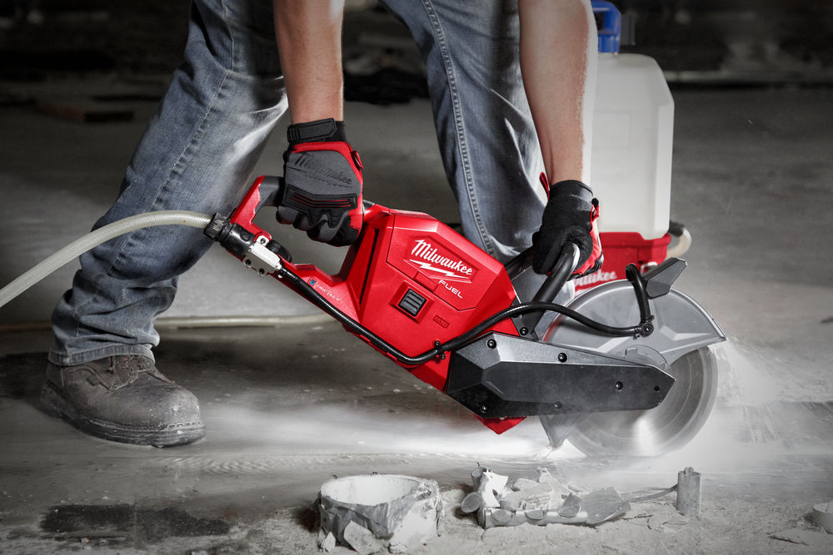
Новая отрезная машина M18 FUEL™ обеспечивает мощность достаточную для резки армированного бетона без проблем от использования бензина

Milwaukee Tool снова превзошла представления о возможностях инструмента 18 В, представив отрезную машину M18 FUEL™ ONE-KEY™.

ЧРЕЗВЫЧАЙНО УНИВЕРСАЛЬНОЕ РЕШЕНИЕ ДЛЯ РЕЗКИ ШИРОКОГО СПЕКТРА МАТЕРИАЛОВ С ИСПОЛЬЗОВАНИЕМ АККУМУЛЯТОРОНОЙ ТЕХНОЛОГИИ M18 FUEL™*, ОБЕСПЕЧИВАЮЩЕЙ МОЩНОСТЬ, ДОСТАТОЧНУЮ ДЛЯ РЕЗКИ АРМИРОВАННОГО БЕТОНА БЕЗ ИСПОЛЬЗОВАНИЯ БЕНЗИНА. БОЛЕЕ ТОГО, ПРИ ТОЙ ЖЕ ПРОИЗВОДИТЕЛЬНОСТИ, НОВАЯ ОТРЕЗНАЯ МАШИНА НА 50% ЛЕГЧЕ БЕНЗИНОВЫХ АНАЛОГОВ

Как и все инструменты M18 FUEL™, новая отрезная машина сочетает в себе 3 эксклюзивных инновации: бесщёточный двигатель POWERSTATE™, аккумулятор REDLITHIUM-ION™ и интеллектуальную систему REDLINK PLUS™. Благодаря отсутствию выхлопа, отрезную машину можно использовать в помещении. Для пуска достаточно нажать выключатель, вместо утомительного запуска и обслуживания бензинового двигателя и смешивания топлива. Мощность отрезной машины достаточна для резки армированного бетона и других металлических и каменных материалов, включая чугун, арматуру и кирпич. Отрезная машина поставляется с алмазным и абразивным диском, поэтому начать работу можно сразу после покупки.
Пила также оснащена рядом дополнительных функций, включая: тормоз диска RAPIDSTOP™, который останавливает лезвие менее чем за 3 секунды, световой индикатор перегрузки и регулируемую защиту диска, чтобы пользователи могли легко позиционировать пилу для разрезов, которые им нужно сделать.

При резке камня и бетона большинство пользователей используют ручной насос для воды. Отрезная машина M18 FUEL™ совместима с системой сменных ёмкостей для подачи воды M18™ SWITCH TANK™ 15 л, которая обеспечивает мгновенное, постоянное и регулируемое давление до 60 PSI и также питается от аккумуляторов M18™ REDLITHIUM™-ION MILWAUKEE®. Кроме того, ранцевая конструкция с ёмкостью позволяет одному человеку выполнять эту работу.

Дополнительный плюс – это технология ONE-KEY™ для отслеживания, управления и защиты инструмента.

Milwaukee Tool стремится повысить эффективность, предлагая решения, ориентированные на профессионалов, чтобы пользователи могли выполнять весь спектр работ на одной системе аккумуляторов.

Этот новый инструмент является частью системы M18™, которая включает более 165 электроинструментов

**ONE-KEY™ — первая цифровая платформа для инструментов и оборудования. Объединяя лучшую в отрасли электронику и легко настраиваемую облачную программу, платформа ONE-KEY™ открывает новый уровень управления и доступа к информации, кардинально меняя подход к выполнению работы. Широкие возможности настройки, отслеживания и управления в приложении ONE-KEY™ обеспечивают новый уровень взаимодействия с инструментами.
*Технология M18 FUEL™ разработана для соответствия запросам самых требовательных профессионалов в мире. Инструменты M18 FUEL™ обеспечивают впечатляющую производительность благодаря трем эксклюзивным инновациям от Milwaukee®: бесщеточному двигателю POWERSTATE™, аккумулятору REDLITHIUM-ION™, а также интеллектуальному оборудованию и программному обеспечению REDLINK PLUS™, которые гарантируют высокие показатели мощности, времени работы и надежности на стройплощадке. Проще говоря, инструменты M18 FUEL™ — самые мощные аккумуляторные инструменты 18В в своем классе.

Подробнее о модели:

Отрезная машина M18 FUEL™ (M12 FCOS230-121)

Комплектация включает отрезную машину M18 FUEL™ ONE-KEY™, 1 аккумулятор M18™ REDLITHIUM™-ION HIGH OUTPUT™ на 12.0 Ач, M18™ - M12™ зарядное устройство, алмазный диск, абразивный диск.

*Доступна также в нулевой комплектации. Нулевая комплектация включает алмазный и абразивный диски.

Может использоваться совместно с:

M18™ SWITCH TANK™ (M18 BPFPH-401)
M18™ SWITCH TANK™ Система подачи воды с ёмкостью 15л (M18 BPFP-WST)

Чтобы получить больше информации, посетите сайт www.milwaukeetool.ru

ПРИМЕЧАНИЯ
Milwaukee® является ведущим в отрасли производителем мощных электроинструментов, оснастки и ручных инструментов для профессиональных пользователей по всему миру. С момента основания компании в 1924 году Milwaukee® привела индустрию как к прочности, так и к производительности. С непоколебимой приверженностью к развитию Milwaukee® продолжает руководствоваться тем, что уделяет внимание инновационным решениям, ориентированным на специфику торговли.

MILWAUKEE® КАЧЕСТВО

Качество — наш самый главный приоритет. Начиная с понимания потребностей пользователя профессионального электроинструмента, качество формируется благодаря разработке превосходных продуктов, компонентов и процессов и расширяется за счет использования высококачественных материалов и жестких внутренних / полевых испытаний.

Процесс завершается поставкой мощных электроинструментов и оснастки, в которых нуждаются профессиональные пользователи. Качество создало репутацию Milwaukee® с 1924 года и продолжает оставаться движущей силой роста.

